Il satellite europeo che vede quando gli altri si spengono
Come funziona — e perché è importante — lo strumento con cui Bellingcat documenta i danni del conflitto in Iran usando Sentinel-1, il radar pubblico di Copernicus.
di Piero Boccardo · 21 aprile 2026
Il 7 aprile 2026 l'organizzazione di giornalismo investigativo Bellingcat ha rilasciato una versione aggiornata dell'Iran Conflict Damage Proxy Map, uno strumento pubblico che, a partire dai dati del satellite europeo Sentinel-1, segnala le aree di Iran e del Golfo Persico in cui la superficie del terreno è cambiata in modo statisticamente anomalo dopo l'inizio delle ostilità. La mappa, disponibile online e consultabile da chiunque, si aggiorna una o due volte a settimana, al ritmo dei passaggi del satellite.
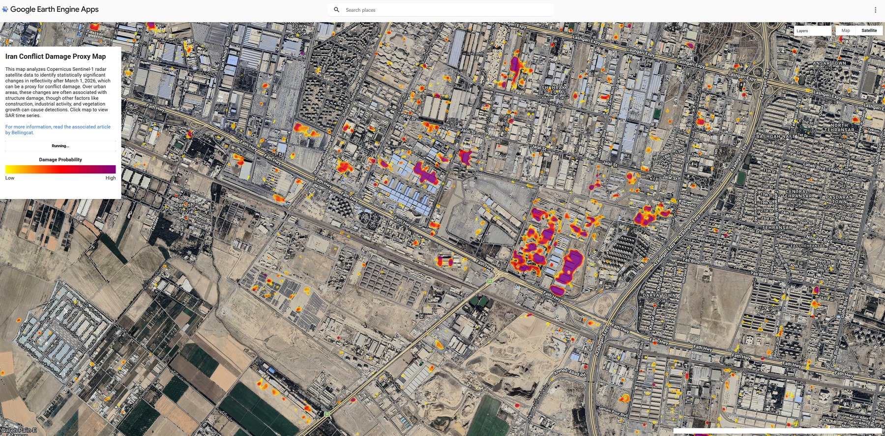
Figura 1 — Screenshot dall'Iran Conflict Damage Proxy Map di Bellingcat su un'area a ovest di Tehran, attorno all'asse Fath Highway (quartieri Tehransar e Shahrak Esteqlal). I pixel colorati indicano le aree in cui il segnale radar Sentinel-1 è cambiato in modo statisticamente anomalo rispetto al periodo precedente il primo marzo 2026: il giallo corrisponde alle probabilità di danno più basse, il viola alle più alte. È visibile un cluster denso di segnalazioni su un complesso industriale a sud dell'autostrada. Come ricorda la stessa Bellingcat, i cambiamenti di riflettività possono associarsi a danni ma anche a cantieri, attività industriali o crescita di vegetazione: ogni segnalazione richiede verifica indipendente. Fonte: Bellingcat / Ollie Ballinger — Sentinel-1 © Copernicus / ESA.
Lo strumento nasce per rispondere a un problema concreto. Da alcune settimane, su richiesta del governo degli Stati Uniti, i principali operatori commerciali di satelliti ottici ad alta risoluzione hanno interrotto o limitato la distribuzione di immagini recenti sull'Iran. Una parte significativa delle fotografie che vediamo sui giornali quando si parla di siti militari, aeroporti, edifici governativi colpiti, arriva proprio da questi operatori privati: Maxar, Planet, Airbus. Nel momento in cui scelgono, o sono costretti, a non pubblicare, il flusso di informazioni verso media, ricercatori e organizzazioni umanitarie si restringe.
Bellingcat ha quindi costruito uno strumento che non dipende da immagini ottiche e che si basa su un'altra classe di satelliti, i radar ad apertura sintetica, noti con la sigla SAR. I satelliti SAR emettono impulsi di microonde verso la Terra e misurano l'eco che torna indietro. Funzionano di notte, perché non dipendono dalla luce del Sole, e attraversano le nubi e la pioggia perché le microonde non vengono fermate dall'atmosfera. Soprattutto, il programma Sentinel-1 fa parte di Copernicus, l'infrastruttura pubblica di osservazione della Terra dell'Unione Europea e dell'Agenzia Spaziale Europea: i dati sono gratuiti, aperti, e la loro distribuzione non può essere sospesa dalla richiesta di un singolo governo.
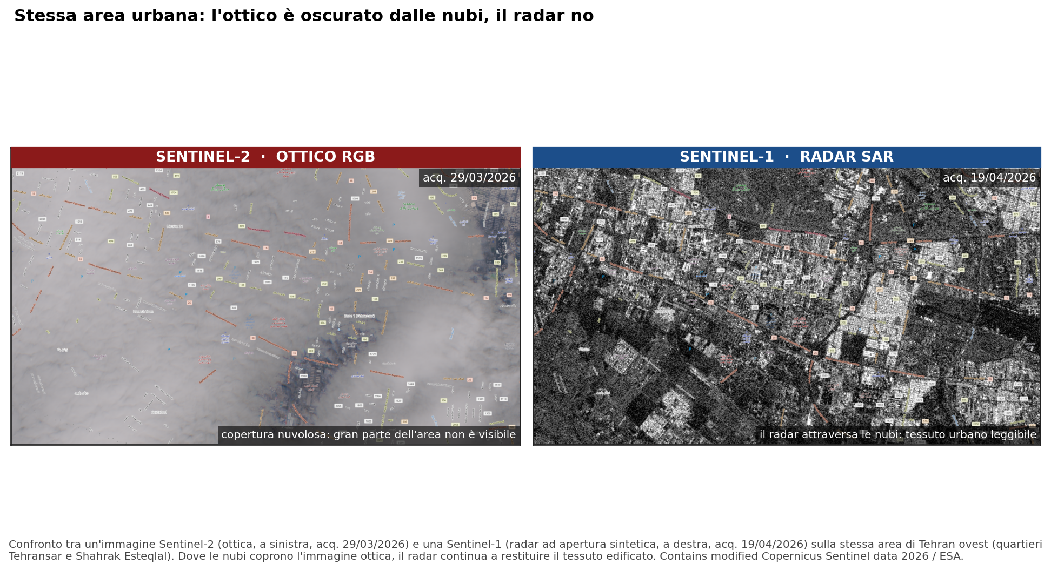
Figura 2 — Stessa area urbana di Tehran ovest (quartieri Tehransar e Shahrak Esteqlal, la stessa AOI della Figura 1), vista da due satelliti Copernicus diversi. A sinistra un'immagine Sentinel-2 (ottica, acq. 29/03/2026) parzialmente oscurata dalle nubi; a destra un'immagine Sentinel-1 (radar ad apertura sintetica, acq. 19/04/2026) in cui il tessuto edificato resta leggibile. Il radar non dipende dalla luce del Sole e attraversa la copertura nuvolosa. Contains modified Copernicus Sentinel data 2026 / ESA.
Il metodo con cui la mappa di Bellingcat individua le aree "sospette" si chiama Pixel-Wise T-Test, ed è stato sviluppato dal geografo Ollie Ballinger. L'idea è semplice nel principio. Per ogni pixel dell'area di studio, si raccoglie un anno di osservazioni radar precedenti l'inizio del conflitto. Da queste si calcola un comportamento "normale", cioè la media e la variabilità attesa del segnale radar per quel punto. Poi, ogni volta che arriva una nuova immagine Sentinel-1, si confronta il valore corrente del pixel con quello storico. Se il nuovo valore esce dall'intervallo dentro cui cadrebbe il 99 per cento delle osservazioni in condizioni ordinarie, il pixel viene segnalato. Non significa che il danno sia provato, ma che lì è accaduto qualcosa che non rientra nella normalità: un edificio crollato, una strada sventrata, un cantiere improvviso, un incendio. Il compito del giornalista o del ricercatore è prendere quella bandierina rossa e verificarla.
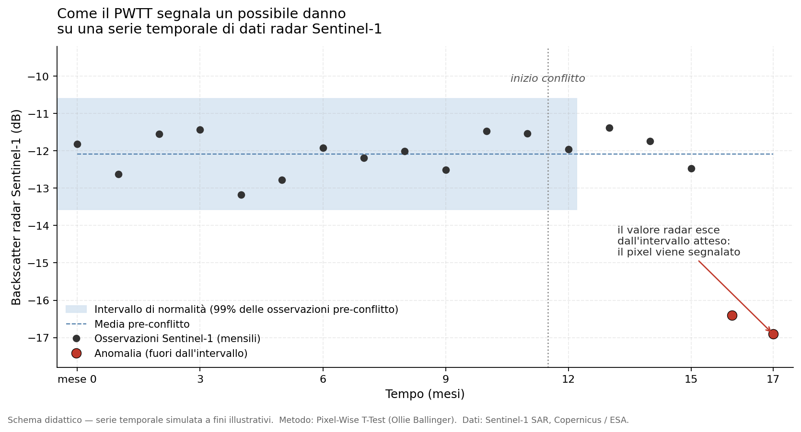
Figura 3 — Il Pixel-Wise T-Test in un grafico. La banda azzurra è l'intervallo di normalità calcolato su dodici mesi di osservazioni pre-conflitto; i due punti rossi sono le acquisizioni recenti che escono da quell'intervallo e vengono segnalate come potenziali anomalie.
Bellingcat ha testato la precisione dell'approccio su un campione ampio: oltre due milioni di edifici mappati dall'Ufficio delle Nazioni Unite per il coordinamento degli affari umanitari (OCHA) in una trentina di città tra Gaza, Ucraina, Sudan, Siria e Iraq. In contesti con molta copertura nuvolosa, senza tempo notturno utile, o in cui gli operatori privati non hanno ritenuto remunerativo coprire l'area, il radar pubblico ha continuato a produrre dati. È il caso del Sudan, per esempio, dove la guerra civile degli ultimi anni è stata poco coperta dalle immagini commerciali perché non c'era mercato, e dove Sentinel-1 è diventato uno degli strumenti di riferimento per chi cerca di ricostruire l'impatto del conflitto.
La differenza con i satelliti ottici commerciali non è solo tecnica: è anche politica. Maxar e Planet rispondono a licenze rilasciate dal governo degli Stati Uniti; nelle condizioni d'uso è prevista la possibilità, per l'amministrazione americana, di richiedere restrizioni alla distribuzione in caso di preoccupazioni di sicurezza nazionale. È la cosiddetta shutter control, la facoltà di "chiudere l'otturatore" su aree sensibili. Copernicus è stato pensato in modo opposto: i Sentinel sono missioni dell'Agenzia Spaziale Europea, finanziate con fondi pubblici dell'Unione, e il principio di apertura del dato è scritto nella regolamentazione europea. Non esiste un interruttore politico con cui un singolo governo possa spegnerli.
Questa architettura non è perfetta. Sentinel-1 ha una risoluzione di circa venti metri, utile per individuare aree cambiate ma non per riconoscere singoli dettagli, e tempi di rivisitazione di qualche giorno anziché di poche ore. Ma è proprio nella combinazione tra apertura del dato, continuità del servizio e possibilità per chiunque di costruirci sopra strumenti come quello di Bellingcat, che si definisce il valore dell'infrastruttura.
La morale, alla fine, non riguarda solo l'Iran o il Golfo. Riguarda il fatto che la capacità di vedere un conflitto dall'alto, e di documentarlo in modo indipendente, non è una funzione naturale dei satelliti: è una scelta. Dipende da chi li possiede, da chi li paga, da quali condizioni d'uso regolano il loro output. Avere almeno un'infrastruttura pubblica, europea, non spegnibile su richiesta, significa avere uno strumento di accountability che resta acceso anche quando qualcuno vorrebbe abbassare le luci. Ed è una delle ragioni, forse poco raccontate, per cui Copernicus è uno dei programmi scientifici di maggior impatto civile costruiti dall'Unione Europea negli ultimi vent'anni.

Fonti principali
Bellingcat, "When Satellite Imagery Goes Dark: New Tool Shows Damage in Iran and the Gulf", 7 aprile 2026.
Iran Conflict Damage Proxy Map — bellingcat-ee.projects.earthengine.app/view/middle-east-change.
Ollie Ballinger, Pixel-Wise T-Test (PWTT) — documentazione tecnica del metodo.
European Space Agency / Copernicus, programma Sentinel-1: https://sentinels.copernicus.eu/web/sentinel/missions/sentinel-1.
OCHA United Nations — mappature edifici utilizzate per la validazione indipendente dello strumento.

